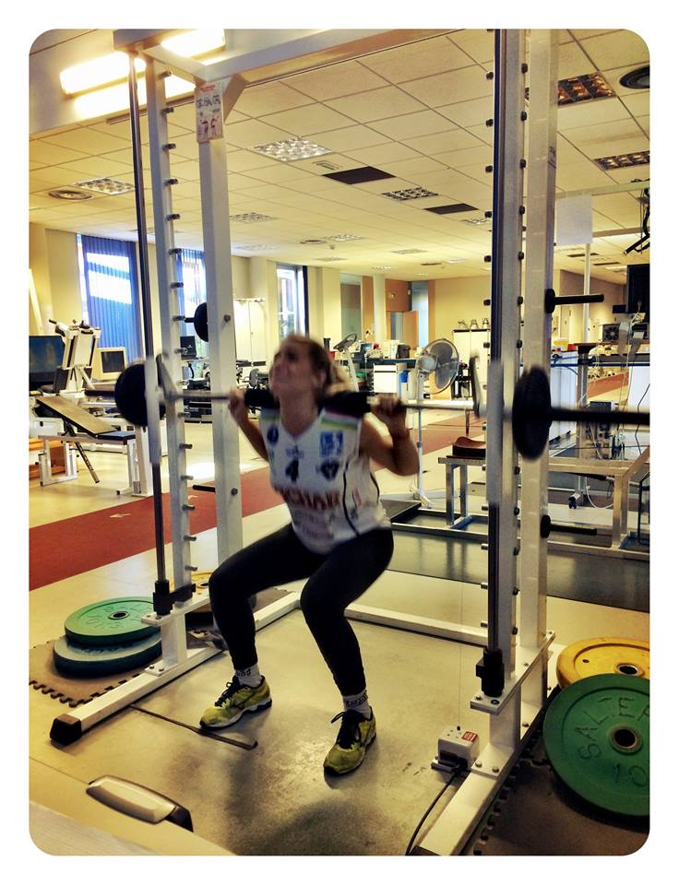
Variables mecanicas del ejercicio de sentadilla medidas con un transductor lineal de velocidad.(analisis mecanico de ejercicios isoinerciales I)

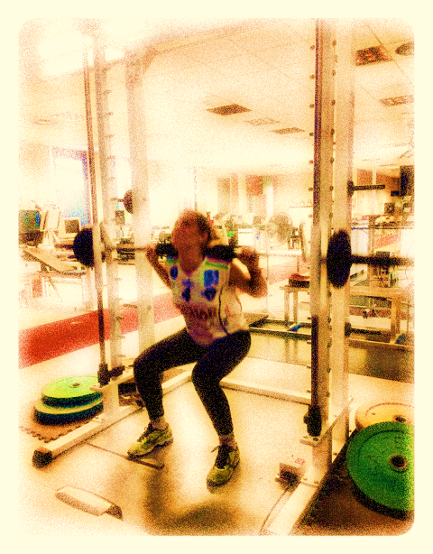
VARIABLES MECÁNICAS.

El análisis de las características mecanicas de los ejercicios isoinerciales es uno de los temas mas estudiados en los últimos años, la aparición en esta última década de los encoders o transductores de velocidad permiten milisegundo a milisegundo un perfecto análisis de las variables mecanicas (fuerza, potencia, velocidad, aceleracion y desplazamiento principalmente) de cual cualquier ejercicio que se desarrollo en un movimiento vertical
Definamos cada una de estas variables antes de pasar a un analisis exhaustivo de las diferencias mecánicas que tiene un mismo ejercicio, en este caso el pres-banca, en relación a movilizar cargas de diferente magnitud.
- ESPACIO: Es la variable que representa el movimiento de la barra en función del tiempo, se expresa en centimetros (cm) el valor de la pendiente de la curva vendrá determinada por las posibilidades del sujeto de aplicar fuerza y por la magnitud relativa que suponga dicha carga para las posibilidades del deportista (pe:20% del 1RM vs 80-90%)

- VELOCIDAD: es la derivada del espacio con respecto al tiempo,generalmente para lo que nos interesa se mide en metros por segundo (M/S), al igual que para el resto de variables estos aparatos nos permiten conocer cada milisegundo el valor de la velocidad.
- ACELERACIÓN: es la derivada de la velocidad en función del tiempo, a mayor incremento de velocidad por unidad de tiempo mayor será este valor, en función de la magitud de la carga puede llegaar el momento en que la aceleración sea menor que “0 m/s2 ”, incluso que sea menor que “-9¨81m/s2 es importante tener estos valores de resistencia en cuenta por que ellos van a determiner en que fase del movimiento nos encontramos (VER MAS ADELANTE FASES DE UN MOVIMIENTO ISOINERCIAL)
- FUERZA: es la resultante de multiplicar la masa movilizada por la aceleración producida, se mide en Newton (N), como la masa es constante, la única forma de alicar una mayor fuerza es movilizarla con una mayor aceleración, la curva de aceleración y de fuerza tienen un registro similar, podríamos decir que son curvas “siamesas”. Conviene tener en cuenta que los valores de fuerza, al igual que los valores de velocidad varían a lo largo de todo el recorrido del movimiento, como para el resto de variables mecánicas vendrá determinado por las posibilidades de aplicar fuerza del sujeto y sobretodo de la magnitud de la carga que harán que el registro grafico de esta variable varie mucho entre sujetos de diferente capacidad y entre cargas ligeras frente a las pesadas.
- POTENCIA: es el producto de la fuerza por la velocidad y se mide en watios (WAT), es una de las variables que mas interesa estudiar puesto que la prescripción del entrenamiento se hará en la mayoría de los casos en relación a la potencia máxima que el deportista sea capaz de expresar para una carga determinada.

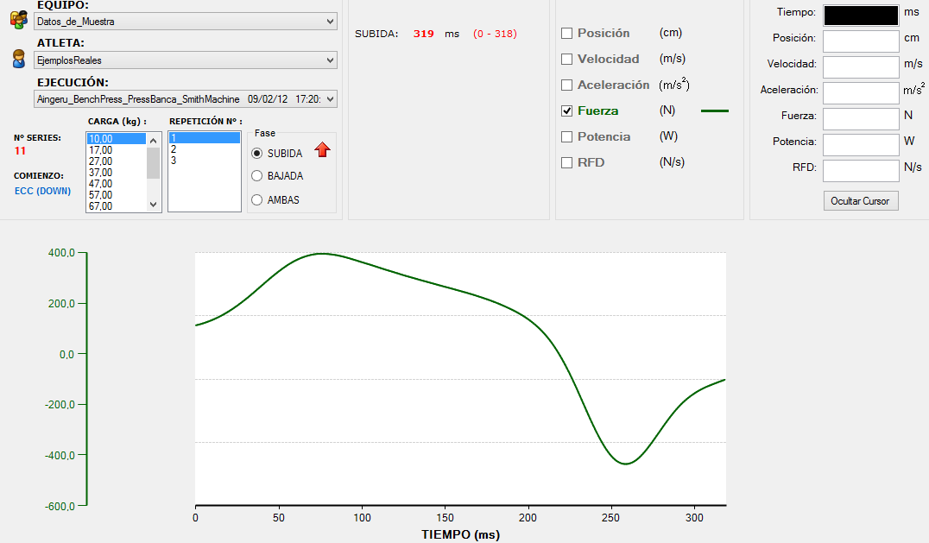
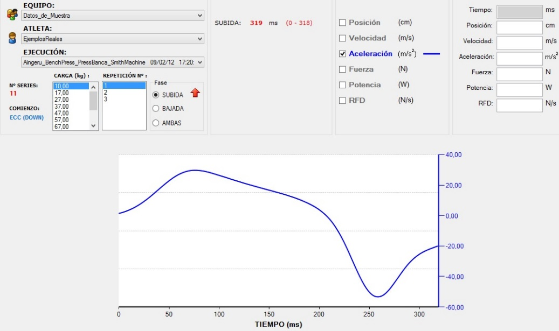
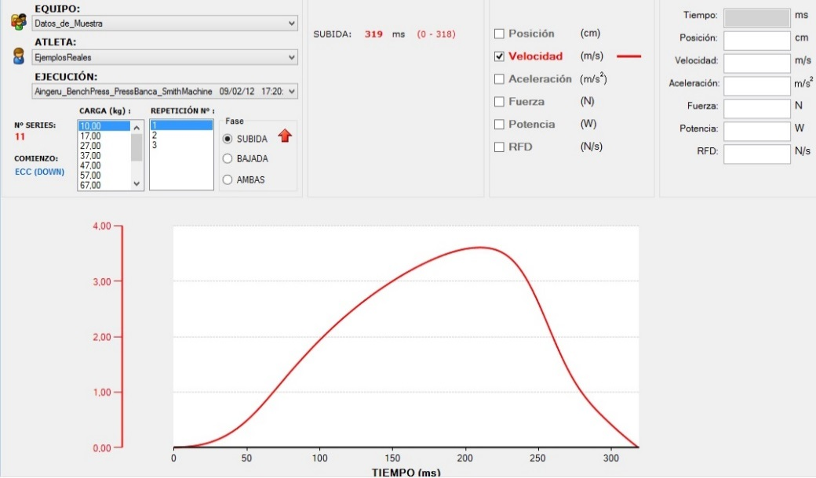
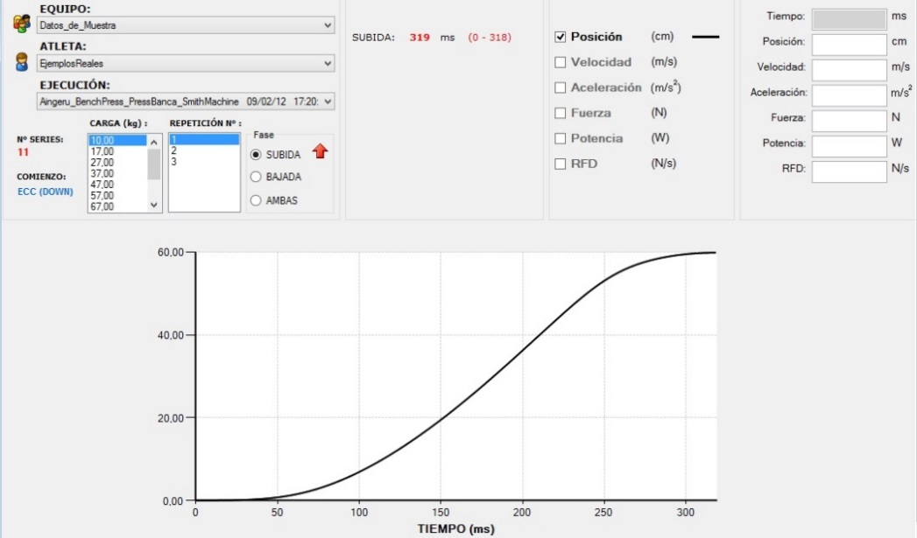
CURVA FUERZA-TIEMPO
CURVA ACELERACIÓN-TIEMPO.
CURVA VELOCIDAD-TIEMPO
CURVA DESPLAZAMIENTO-TIEMPO

Capacitaciones relacionadas.http://www.itard.mx/cursos-y-diplomados-para-la-tecnificacion-del-deporte-de-alto-rendimiento

Autor
- Angel Manuel Martinez del Aguila, Ldo, en ciencias de la actividad física y del deporte
- licenciado en magisterio, especialidad en educación física.
- Magister en preparación física en futbol, RFEF, universidad de Toledo.
- Magister en traumatología y medicina del deporte, Universidad de Almeria.
- Maestrando en fisiología del ejercicio, Instituto politécnico Jaime Isaza Cadavid.
- Antropometrista ISAK II.
- C.S.C.S (N.S.C.A)
- Responsable de evaluación y desarrollo de talentos Evigado C.F

Bibliografía
Badillo, J. J. (2002). BASES PARA UNA PROGRAMACION DEL ENTRENAMIENTO DE LA FUERZA. MADRID: GIMNOS.
Badillo, J. J. (2013). EL HOY DEL ENTRENAMIENTO DE LA FUERZA. REAL FEDERACION ESPAÑOLA DE ATLETISMO (pág. 12). MADRID: publicaciones Real Federacion Española de Atletismo.
Medina, l. S. (2014). JORNADAS INTERNACIONALES DEL ENTRENAMIENTO DE LA FUERZA. (págs. 12-14). Bogotá-Colombia: libre.

